BD_ESCOLA

Estrutura de Alunos
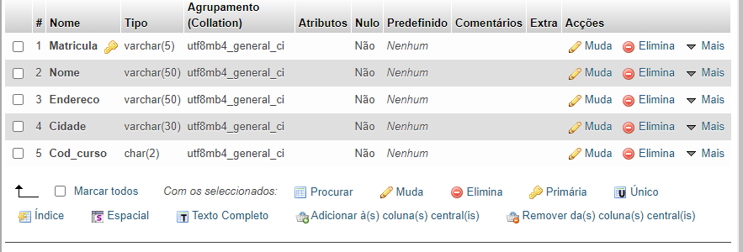

Estrutura de Cursos
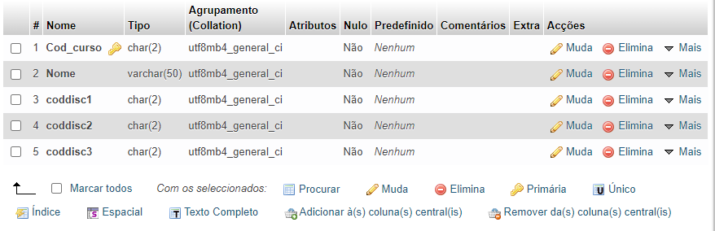

Estrutura de Disciplinas
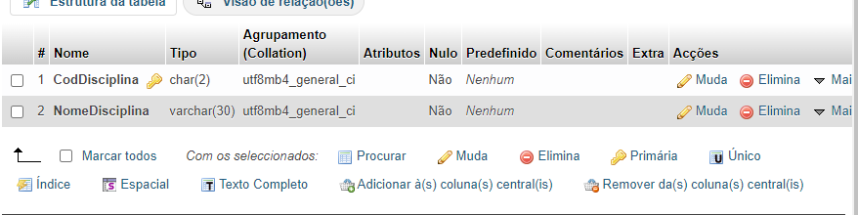

Inserindo em Alunos
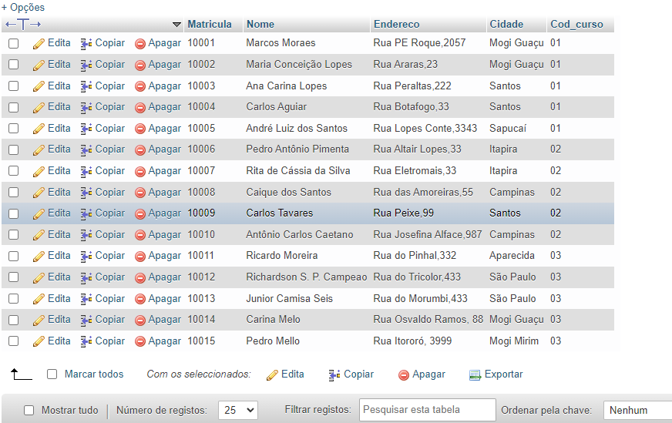

Inserindo em Cursos
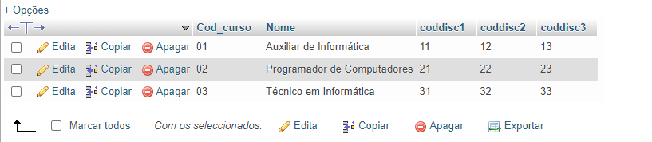

Inserindo em Disciplinas
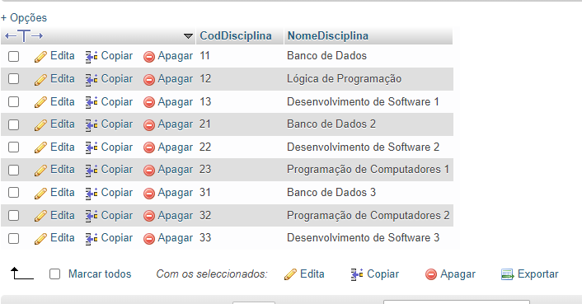

MER
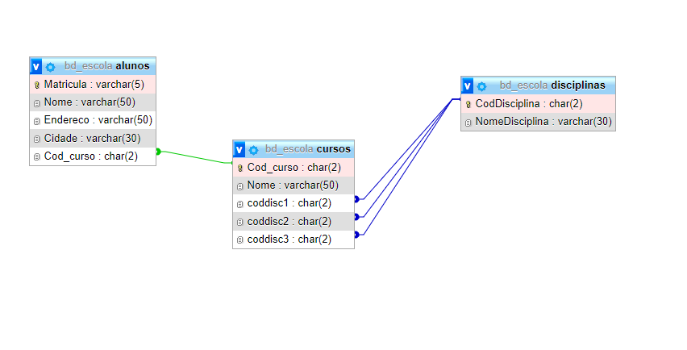

BD_RH
Estrutura Funcionário
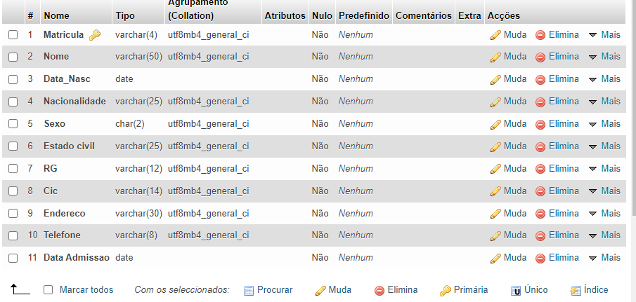

Estrutura lotação
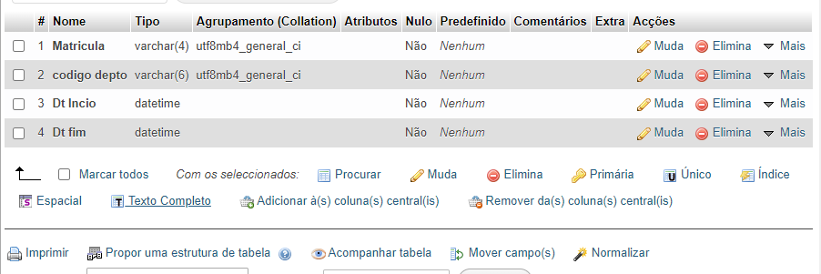

Estrutura Departamento
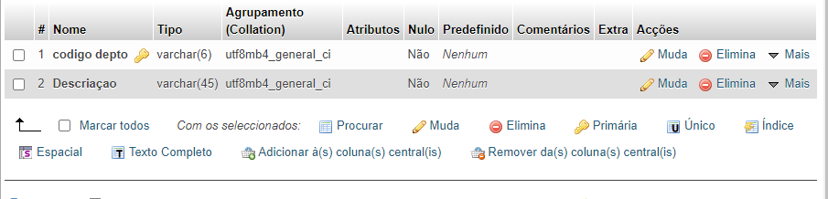
Estrutura Ocupação
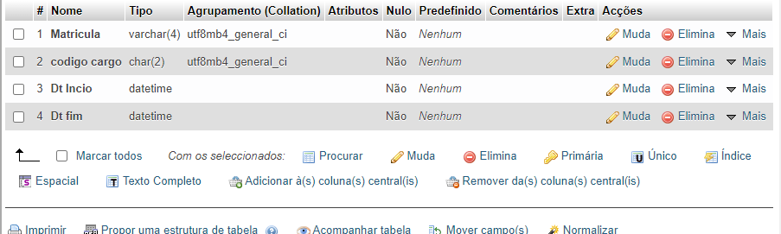

Estrutura Cargos
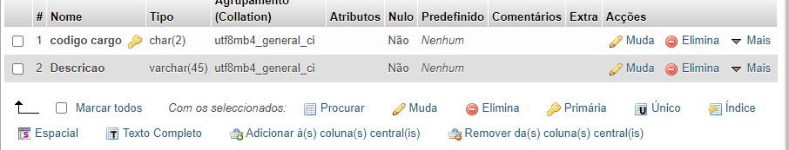

Estrutura Dependentes
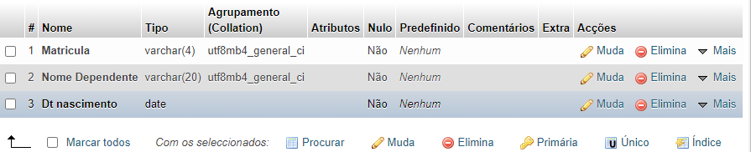

Inserindo Funcionário
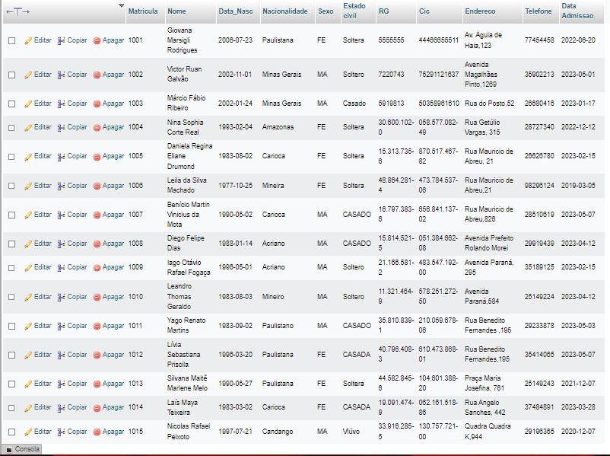

Inserindo Lotação
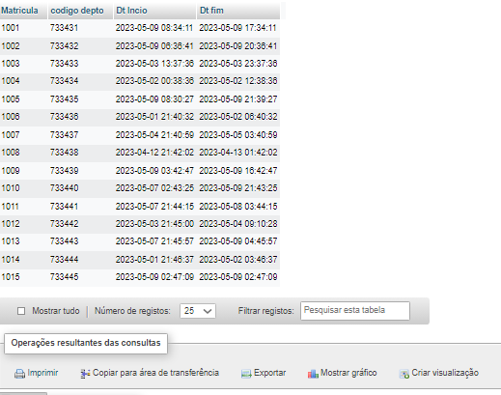

Inserindo Departamento
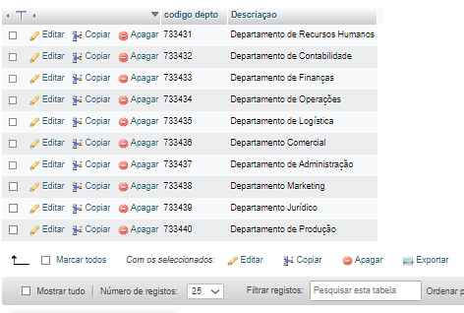

Inserindo Ocupação
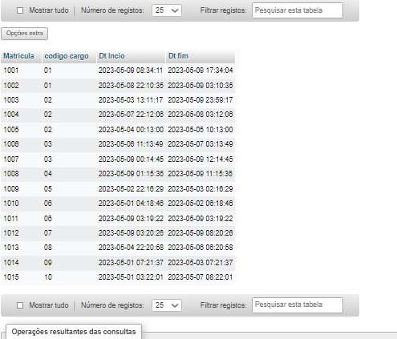

Inserindo Cargos
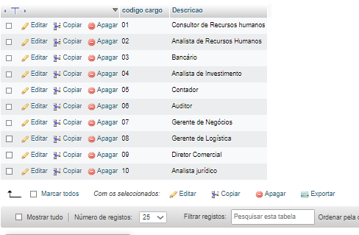

Inserindo dependentes
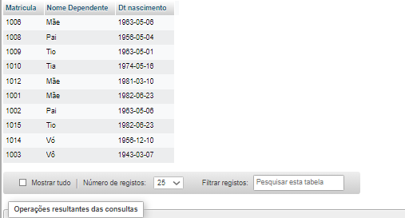

MER
